El hombre en el centro

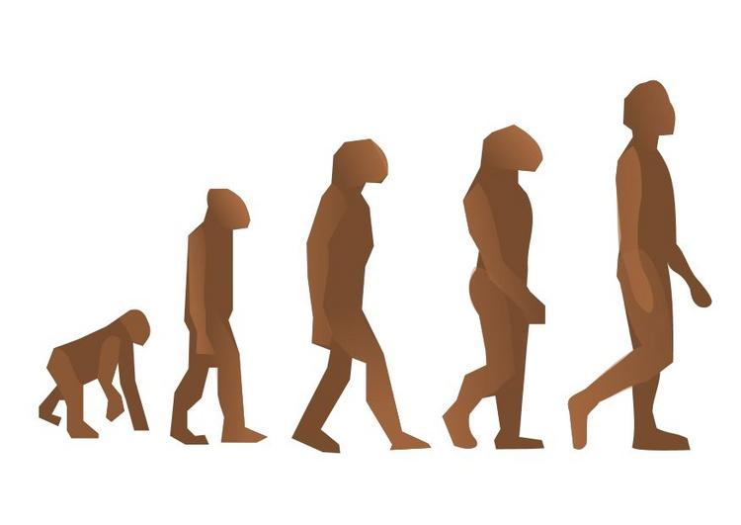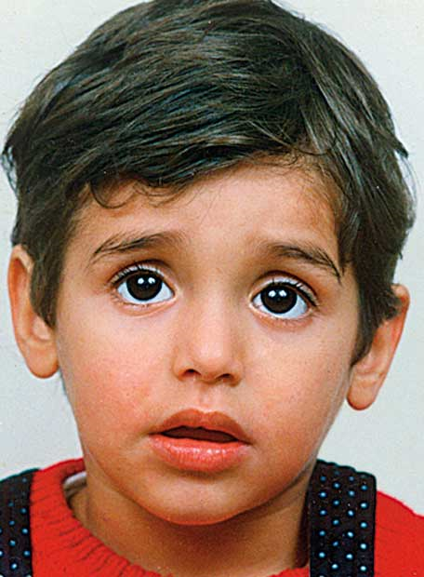

Un profesor estaba un sábado por la mañana tratando de preparar una clase y una explicación en difíciles circunstancias. Su esposa había salido de compras y su hijito de cinco años se mostraba nervioso y movido, porque estaba aburrido y su padre no le hacía caso.
Desesperado el profesor con el niño, se comportó como lo que era, como un buen profesor. Tomó una vieja revista vieja, seleccionó la fotografía más grande y complicada, tomó unas tijeras, la cortó en pequeños fragmentos y los revolvió en una caja de su hijo, al tiempo que le decía: “Mira, hijito, vamos a hacer un trato. Si me vuelves a ordenar estos fragmentos de la fotografía que acabo de recortar, en cuanto termines nos vamos tú y yo al parque y pasamos la mañana mirando las flores y los animales y no volvemos hasta la hora de la comida”
Estupendo papa. Pero tienes que cumplir con la palabra y…¡no engañarme!
Tomó el hijo la caja de los fragmentos, marchó silencioso a otra habitación, sonrió el señor catedrático y se enfrascó en su arduo trabajo con una sonrisa de triunfo y con una arrogante actitud de inteligente negociante.
Pero, he aquí que no habían pasado diez minutos y el niño entró de nuevo en la habitación, con la fotografía perfectamente ordenada y el vestido ya acondicionado para salir a la calle. “Papa, dijo sin darse ninguna importancia. Aquí la tienes, perfectamente preparada.”
El buen hombre no daba crédito a lo que sus ojos veían y su hijito le decía.
Pero, hijo ¿Cómo has logrado hacerlo?
“Claro, papa. Es sumamente sencillo. Por detrás de la foto había un hombre. Y yo he pensado: “Si ordeno bien el hombre, luego doy la vuelta y queda ordenada la foto”. Y, ¡zas!, lo he hecho así: he colocado un papel encima, he ordenado la figura del hombre y lo he vuelto al revés. He pensado que si la figura del hombre está bien, todo lo estará. Ha quedado perfecta ¿No lo ves o no tienes ojos, papá?”
Como el docto profesor, que además lo era de derecho penal, era hombre de palabra, tomó sus prendas de calle y dejó una nota a su esposa por si volvía. En ella decía:. “Jonny y yo nos vamos al parque a descansar del esfuerzo. Volveremos para la comida”
Y mientras el niño aumentaba su felicidad jugando con los animales y los otros niños, el padre preparaba el comienzo de su lección y la conclusión. En su libreta de notas escribía: “Señores, en este mundo, y en lo que a derecho se refiere, todo lo arregla y todo lo estropea el hombre. Todo problema insoluble tiene solución, si el hombre está detrás. Y todo gran problema tiene por debajo el hombre. El secreto del derecho es saber encontrar al hombre. Es decir, descubrirlo a tiempo. “
En otro lugar de su libreta escribió la conclusión de la lección, que decía así:
Y para terminar, señores, recojo y confirmo la frase de Protágoras, el sofista del siglo V en Atenas, defendiendo su principio de homomensura: “El hombre es la medida de todas las cosas, de los que son en cuanto son. Y de las que no son en cuanto dejan de ser.”

